Slik fortøyer du til bommer på flytebrygger

Fortøy båten slik at den med stramme fortøyninger (strekkavlastere ikke belastet) ligger ca. 40 cm fra bryggen og 15 – 20 cm mellom bommen og båten på hver side.

På værutsatte steder skal det være min. 25 cm mellom bommen og båten på begge sider.

Bruk alltid spring og strekkavlastere for å oppnå en fleksibel fortøyning.
Valgfritt spring i fra ytterenden på bommen til fortøyningsfeste midt på båten, eller i fra baugen på båten og til fortøyningsfestet midt på bommen, eller en kombinasjon av begge varianter.

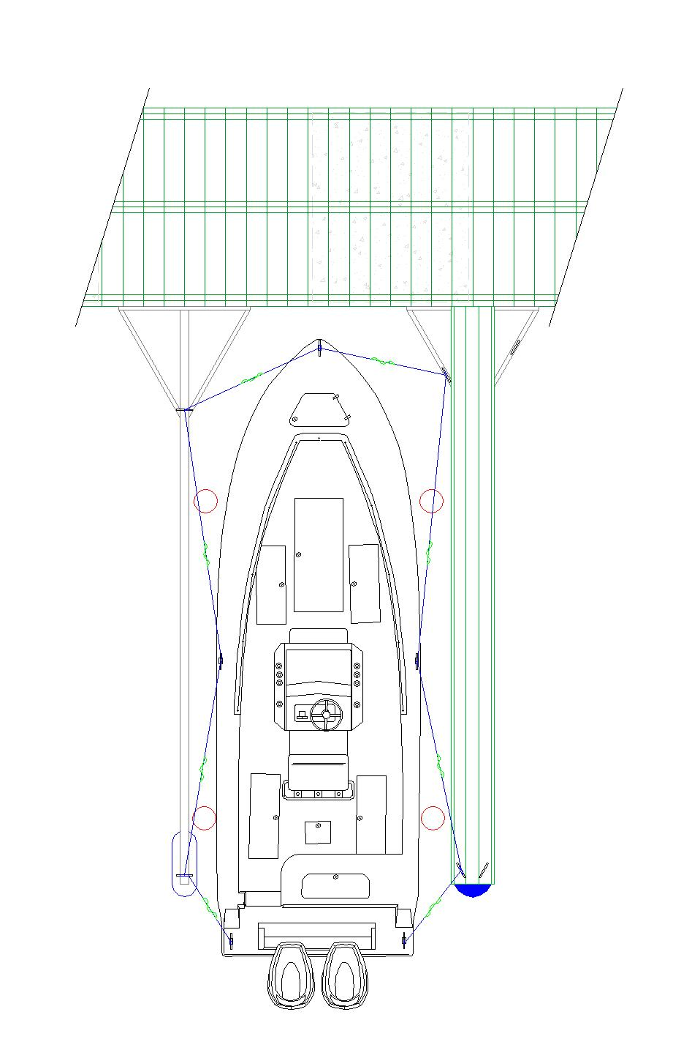

BRUK ALLTID GUMMI STREKKAVLASTERE PÅ ALLE TAU! IKKE STÅLFJÆRER.

Bruk tilstrekkelig antall fendere på hver side av båten.
Enten løse fendere hengende i fra båten eller faste fendere montert på utriggerne.

Benytt aldri sjakler i enden av fortøyningstauet for innfesting i utriggerne.
Sjaklene skader overflatebehandlingen på stålet og fører til rustdannelser over tid.

SJEKK ALLTID BÅTENS FORTØYNINGER FØR VARSLET UVÆR, UNDER UVÆRET OG ETTER AT UVÆRET ER OVER.

Bommene monteres på flytebryggen med en C-C avstand i henhold til anbefalinger gitt i NBPL `s guide for båtplassberegning.

Bommene har normalt en flytehøyde på ca. 0,45 - 50 cm.
En flytebrygges mest normale fribordshøyde er ca. 40 – 55 cm.

Avslutningsbommer kan med fordel benyttes som første og siste bom i hver rad for å få full utnyttelse av bryggen i anlegg som ligger avskjermet til for vær og vind.
På utsatte plasser og på lange utriggere med stor båt anbefales ikke avslutningsbommer.

Bommer kan også monteres på de fleste fast brygger. Innfestningshøyden bør da ligge på 0,7 – 0,9m over normalt vannstandsnivå. ( 0 – nivå )
Bommene må alltid tas opp om vinteren der hvor de kan bli innefrosset.

